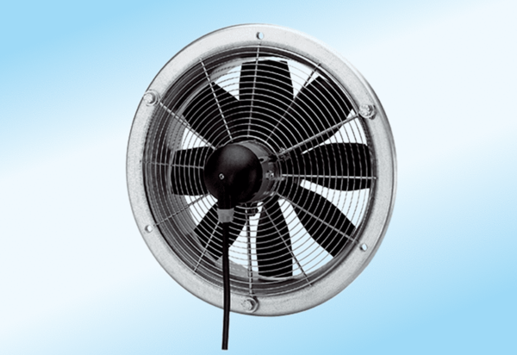Axial-Wandventilator DZS 30/4 A-ExVerpackungseinheit: 1 StückSortiment: C
Artikelnummer: 0094.0106Hersteller: MAICO

